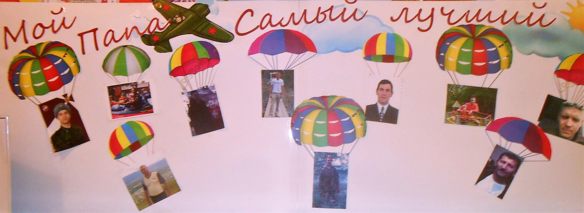

Праздник есть у нас один

Этот праздник – день мужчин.

День защитников, солдат.

Ему каждый очень рад.